Global Survey: Kit de herramientas de divulgación (Español)

Para su conveniencia, hemos incluido recursos sobre cómo usted o su organización puede compartir la Encuesta mundial sobre sostenibilidad y los ODS. ¡Gracias por apoyar este movimiento global!
Enlace anónimo a la encuesta: http://yale.qualtrics.com/jfe/form/SV_bHqkMiwa7zrLnrT
Sitio web de la encuesta global: www.globalsurvey-sdgs.com
Imágenes y material adicional: www.globalsurvey-sdgs.com/spread-the-word/

Código QR
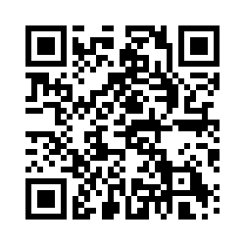

Plantilla de correo electrónico

La siguiente plantilla de correo electrónico se puede utilizar para llegar a los miembros de la organización, colegas, familiares y amigos, etc. que puedan estar interesados ​​en realizar la Encuesta global.

Le escribo para solicitar su participación en una encuesta breve, pero muy importante, llamada Encuesta global. La Encuesta Global se centra en establecer el estado de la comprensión de la sostenibilidad y el conocimiento de los Objetivos de Desarrollo Sostenible entre individuos y profesionales; es decir, representantes de empresas, política, academia y sociedad civil en todos los países del mundo. El objetivo es priorizar los temas relevantes relacionados con el medio ambiente, los problemas sociales y la economía en los respectivos países y establecer la urgencia para la acción. ¡Su participación en la encuesta ayudará a estimular y acelerar el proceso de cambio hacia el desarrollo sostenible en todo el mundo!

La encuesta es breve y solo demorará entre 5 y 10 minutos. Para realizar la Encuesta global y obtener más información sobre el proyecto, haga clic en el siguiente enlace.

Gracias por su apoyo y, si es posible, ¡comparta este correo electrónico con otros!

Enlace a Encuesta Global
Para más información: www.globalsurvey-sdgs.com

Hoja informativa
¿Qué significa la sostenibilidad para ti? ¡Toma 5-10 minutos para compartir tus pensamientos! Haga clic aquí: www.globalsurvey-sdgs.com

Opción:
La sostenibilidad es un tema de conversación constante en estos días. Pero la pregunta sigue siendo: ¿cómo perciben las personas de todas partes del mundo la sostenibilidad en su vida diaria y en el lugar de trabajo? ¿Y cuáles de los 17 Objetivos de Desarrollo Sostenible (ODS) de la ONU parecen ser los más importantes para las personas? Por primera vez, estas preguntas son el foco de una encuesta llamada "Encuesta global", donde todos pueden participar hasta fines de marzo de 2018. La encuesta está disponible en www.globalsurvey-sdgs.com en 13 idiomas.

Vídeo
Este video puede ser un estímulo para aquellos que aún no han tenido la oportunidad de tomar la encuesta. Para facilitarle la tarea de compartir, a continuación se incluye una breve reseña que se puede usar para difundir el video.

Plantilla de divulgación:
Asunto / título: Nuevo video “¿Qué significa la sostenibilidad para ti?” ¡Ahora en vivo en YouTube!

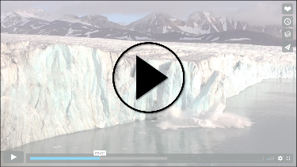

¿Cómo percibes la sostenibilidad donde trabajas? ¿Qué tal en tu vida diaria? Por primera vez, estas preguntas son el foco de la Encuesta global, donde todos pueden participar y compartir sus opiniones.

¡Mira este video convincente y únete al movimiento global haciendo la encuesta hoy!
YouTube: https://www.youtube.com/watch?v=PlYC77hUBBw
Vimeo: https://vimeo.com/303085813

El video también se puede descargar directamente desde el sitio web de Global Survey: https://www.globalsurvey-sdgs.com/wp content / uploads / 2018/11 / Global_Survey_Video_final_small.mp4

Publicaciones en redes sociales

Comunique a sus seguidores la Encuesta global mediante el hashtag #GlobalSurveySDG y / o marque @GlobalSurveySDG en Twitter y Facebook o @globalsurvey17 en Instagram en su próxima publicación.

¿Se pregunta cómo despertar el interés de sus seguidores? Echa un vistazo a los ejemplos a continuación!

Se pueden encontrar más publicaciones de redes sociales en nuestros canales de redes sociales:

Twitter: @GlobalSurveySDG
Facebook: @GlobalSurveySDG
Instagram: globalsurvey17
LinkedIn: Global Survey on Sustainability and the SDGs

Imágenes para publicaciones en redes sociales se pueden encontrar en:
www.globalsurvey-sdgs.com/spread-the-word/

Ejemplo 1 (audiencia B2C)
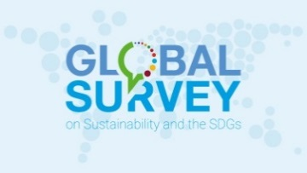
¿Cómo percibes la sostenibilidad donde trabajas? ¿Qué tal en tu vida diaria? Por primera vez, estas preguntas son el foco de #GlobalSurveySDG, donde todos pueden participar y compartir sus opiniones. Compruébelo hoy: https://yale.qualtrics.com/jfe/form/SV_bHqkMiwa7zrLnrT

Ejemplo 2 (B2B o B2C)

En [Organización] somos partidarios oficiales de la #GlobalSurveySDG que recopila opiniones sobre la sostenibilidad y los #SDG en todo el mundo. ¿Está usted en? Haga la encuesta y acelere el proceso de cambio hacia el desarrollo sostenible en nuestra sociedad:
https://yale.qualtrics.com/jfe/form/SV_bHqkMiwa7zrLnrT

Ejemplo 3 (B2B o B2C)

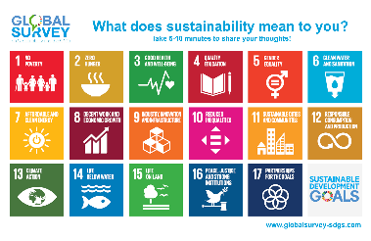
Hace tres años, la ONU acordó la Agenda 2030 para el Desarrollo Sostenible. ¿Qué ha mejorado desde entonces? ¿Lo que hay que hacer? En [Organización] apoyamos el #GlobalSurveySDG que recopila opiniones sobre la sostenibilidad en todo el mundo. ¡Únase al movimiento global tomando la encuesta hoy!
https://yale.qualtrics.com/jfe/form/SV_bHqkMiwa7zrLnrT

